Tugas 2 Pengembangan Aplikasi Web



Nama: Varasina Farmadani
NIM: 123140107
Kelas: Pengembangan Aplikasi Web RB

Institut Teknologi Sumatera
2025

Ketentuan

1. Struktur Semantik
Sudah di lakukan, dapat dilihat pada header, nav, aside, main, article, section, footer.
Heading terstruktur → Heading sudah terstruktur dimana h1 hanya saya gunakan pada header, lalu h2 di section, lalu h3 dan seterusnya di article
Minimal 1 table → sudah ada table, dapat di lihat dalam article pada section di homepage/beranda.

2. Validasi
index.html
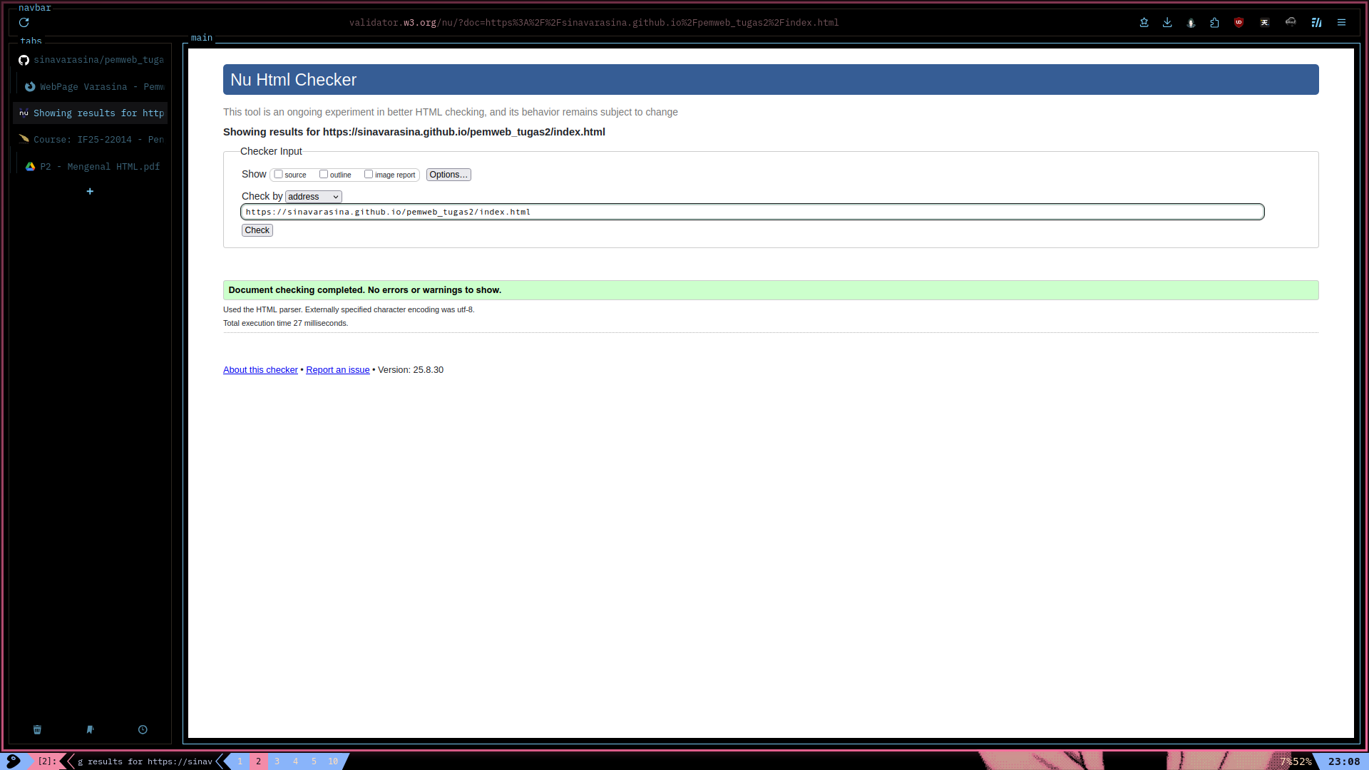
news/news-page.html
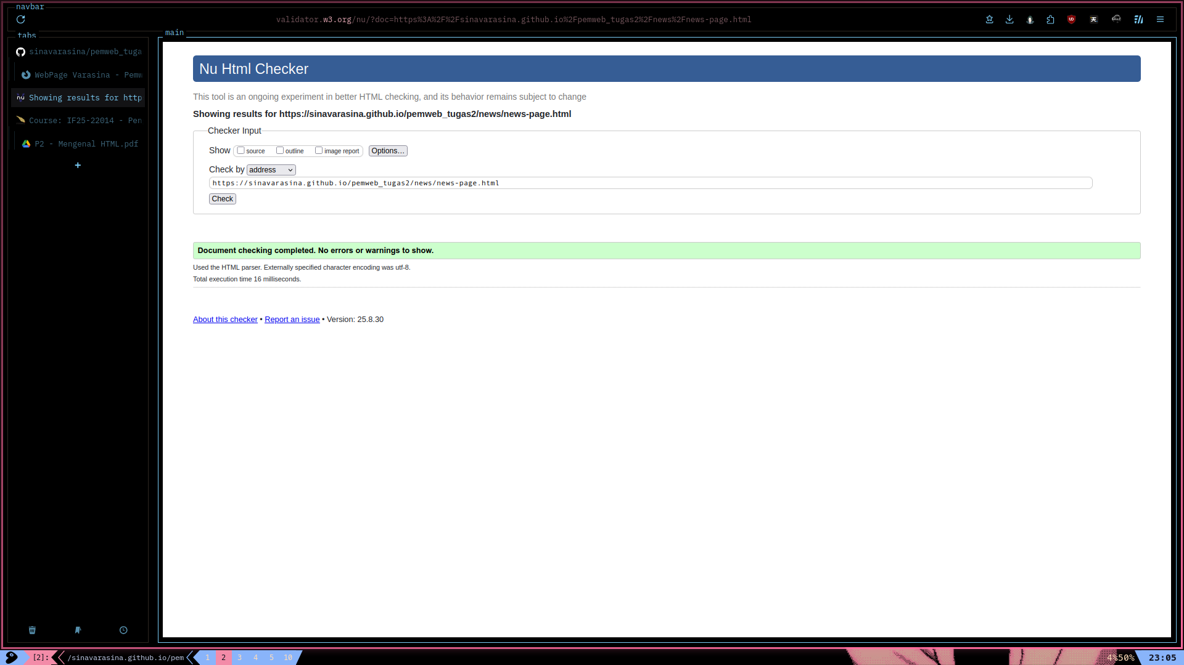

3. Dokumentasi
pada readme.md

4. Url Github Page
https://sinavarasina.github.io/pemweb_tugas2/index.html

